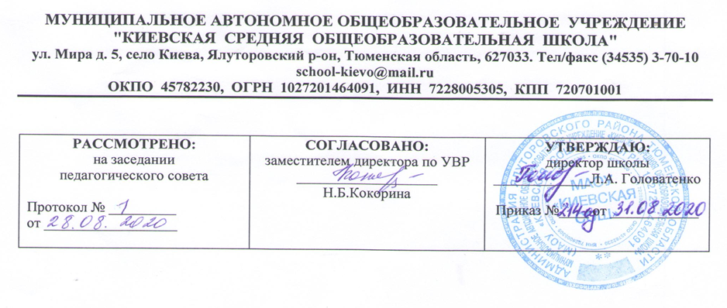

**Рабочая программа по учебному предмету**

**Технология**

**1 класс**

**начального общего образования**

**на 2020-2021 учебный год**

Составитель рабочей программы

Мурзина Ольга Анатольевна

учитель начальных классов, первой категории

филиала МАОУ «Киевская СОШ» «Карабашская СОШ»,

**Год составления 2020**

**I. Планируемые результаты освоения учебного предмета**

**Личностными результатами изучения предмета «Технология» в 1 классе являются следующие умения:**

У ученика будут сформированы:

1. Принятые и освоенные социальные роли обучающегося, развиты мотивы учебной деятельности и личностный смысл учения.
2. Эстетические потребности, ценности и чувства.
3. Навыки сотрудничества со взрослыми и сверстниками в разных социальных ситуациях, умения не создавать конфликтов и находить выходы из спорных ситуаций.
4. Установки на безопасный и здоровый образ жизни.

Ученик получит возможность для формирования:

1. Чувства патриотизма, чувства гордости за свою Родину, российский народ и историю России.
2. Целостного, социально ориентированного взгляда на мир в его органичном единстве и разнообразии природы, народов, культур и религий.
3. Уважительного отношения к иному мнению, истории и культуре других народов.

Самостоятельности и личной ответственности за свои поступки, в том числе в информационной деятельности, на основе представлений о нравственных нормах, социальной справедливости и свободе

**Метапредметными результатами освоения учащимися содержания программы по «Техноголии» являются умения:**

Регулятивные УУД.

**Обучающийся научится:**

* высказывать своё предположение (версию) на основе работы с иллюстрацией учебника;
* работать по предложенному учителем плану;
* отличать верно выполненное задание от неверного;
* давать эмоциональную оценку деятельности класса на уроке совместно с учителем и другими учениками;
* высказывать своё предположение (версию) на основе работы с иллюстрацией учебника;
* объяснять с помощью учителя выбор наиболее подходящих для выполнения задания материалов и инструментов;
* готовить рабочее место и выполнять практическую работу по предложенному учителем плану с опорой на образцы, рисунки учебника;
* выполнять контроль точности разметки деталей с помощью шаблона.

**Обучающийся получит возможность научиться:**

* определять и формулировать цель деятельности на уроке с помощью учителя;
* проговаривать последовательность действий на уроке.

Познавательные УУД.

**Обучающийся научится:**

* Ориентироваться в своей системе знаний: отличать новое от уже известного с помощью учителя;
* Перерабатывать полученную информацию: делать выводы в результате совместной работы всего класса

**Обучающийся получит возможность научиться:**

* делать предварительный отбор источников информации: ориентироваться в
* учебнике (на развороте, в оглавлении, в словаре).
* добывать новые знания: находить ответы на вопросы, используя учебник, свой жизненный опыт и информацию, полученную на уроке; пользоваться памятками (даны в конце учебника);
* перерабатывать полученную информацию: сравнивать и группировать предметы и их образы;
* преобразовывать информацию из одной формы в другую: подробно пересказывать небольшие тексты, называть их тему. Коммуникативные УУД.

**Обучающийся научится:**

* слушать и понимать речь других;
* доносить свою позицию до других: оформлять свою мысль в рисунках, доступных для изготовления изделиях.

**Обучающийся получит возможность научиться:**

* доносить свою позицию до других: оформлять свою мысль в рисунках, доступных для изготовления изделиях.

**Предметными результатами изучения предмета «технологии» являются следующие:**

**Обучающийся научится:**

* навыкам самообслуживания; технологическими приемами ручной обработки материалов; правилам техники безопасности;

**Обучающийся получит возможность научиться:**

* первоначальному представлению о созидательном и нравственном значении труда в жизни человека и общества; о мире профессий и важности правильного выбора профессии;
* представлениям о материальной культуре как продукте предметно преобразующей деятельности человека;
* использовать приобретенные знания и умения для творческого решения несложных конструкторских, технологических и организационных задач;

первоначальным знаниям о правилах создания предметной и информационной среды и умений применять их для выполнения учебно-познавательных и художественно конструкторских задач

**II. Содержание учебного предмета.**

**33часа, 1час в неделю**

1. **Природная мастерская - 8 ч.**

Рукотворный и природный мир города. На земле, на воде и в воздухе. Природа и творчество. Природные материалы. Семена и фантазии. Композиция из листьев. Что такое композиция? Орнамент из листьев. Что такое орнамент? Природные материалы. Как их соединить.

**2. Пластилиновая мастерская- 5 ч.**

Материалы для лепки. Что может пластилин? В мастерской кондитера. Как работает мастер? В море. Какие цвета и формы у морских обитателей? Наши проекты. Аквариум.

**3. Бумажная мастерская - 15 ч.**

Мастерская Деда Мороза и Снегурочки. Наши проекты. Скоро Новый год! Бумага. Какие у неё есть секреты? Бумага и картон. Какие секреты у картона? Оригами. Как сгибать и складывать бумагу? Обитатели пруда. Какие секреты у оригами? Животные зоопарка. Одна основа, а сколько фигурок? Ножницы. Что ты о них знаешь? Шаблон. Для чего он нужен? Наша армия родная. Бабочки. Как изготовить их из листа бумаги? Весенний праздник 8 марта. Как сделать подарок-портрет? Орнамент в полосе. Для чего нужен орнамент? Образы весны. Какие краски у весны? Настроение весны. Что такое колорит? Праздники и традиции весны. Какие они?

**4. Текстильня мастерская – 5 ч.**

Мир тканей. Для чего нужны ткани? Игла-труженица. Что умеет игла? Вышивка. Для чего она нужна? Прямая строчка и перевивы. Для чего они нужны? Прямая строчка и перевивы. Для чего они нужны? Закрепление. Проверка знаний и умений, полученных в 1 классе

**III.Тематическое планирование с указанием количества часов, отводимых на изучение каждой темы.**

|  |  |  |
| --- | --- | --- |
| №  урока | **Природная мастерская 8ч** | **Кол-во часов** |
| 1 | Рукотворный и природный мир города. Рукотворный и природный мир сел. | **1** |
| 2 | Рукотворный и природный мир города. Рукотворный и природный мир сел. | **1** |
| 3 | На земле, на воде и в воздухе. | **1** |
| 4 | Природа и творчество. Природные материалы**.** | **1** |
| 5 | Листья и фантазии. Семена и фантазии. | **1** |
| 6 | Веточки и фантазия. Фантазии из шишек, желудей, каштанов. | **1** |
| 7 | Композиция из листьев. То такое композиция? | **1** |
| 8 | Орнамент из листьев. Что такое орнамент? Природный материал. Как их соеденить? | **1** |
|  | **Пластилиновая мастерская 5 ч.** |  |
| 9 | Баночка для мелочей. | **1** |
| 10 | Узор из пластилиновых шариков в крышке . | **1** |
| 11 | Пластилиновая живопись. | **1** |
| 12-13 | Аквариум. | **2** |
|  | **Бумажная мастерская - 15 ч.** |  |
| 14 | Ёлки из бумажных полос. | **1** |
| 15 | Скоро новый год! Снежинки Деда Мороза**.** | **1** |
| 16 | Скоро новый год! Снежинки Деда Мороза**.** | **1** |
| 17 | Основные условные обозначения оригами**.** | **1** |
| 18 | Заготовка квадратов разного размера. Базовые формы оригами. | **1** |
| 19 | Обитатели пруда. Какие секреты у оригами? Фигурки оригами. «Бабочка» | **1** |
| 20 | Животные зоопарка. Одна основа, а сколько фигурок? Фигурка «Божья коровка», «Птица» | **1** |
| 21 | «Наша родная армия». Подарок ко Дню Защитника Отечества. | **1** |
| 22 | Ножницы. Что ты о них знаешь? | **1** |
| 23 | Весенний праздник 8 марта. Как сделать подарок – портрет? | **1** |
| 24 | Весенний цветок. | **1** |
| 25 | Орнамент в полосе. Для чего нужен орнамент? | **1** |
| 26 | Весна пришла. | **1** |
| 27 | Весенние цветы из креповой бумаги. | **1** |
| 28 | Корзинка для пасхального яйца. | **1** |
|  | **Текстильня мастерская – 5 ч.** |  |
| 29 | Маковые узелки. | **1** |
| 30 | Лучи – узелки на солнышке. | **1** |
| 31 | Веселая игольница | **1** |
| 32 | Закладка. | **1** |
| 33 | Закладка. | **1** |
|  | **Итого** | **33ч** |